Tutorial Membuat ikan dengan CorelDraw X7



Bukalah Aplikasi CorelDraw X7 dan pilih New Document.

Setelah itu atur sesuai gambar di bawah ini atau bias sesuai kebutuhan anda. Dan jangan lupa ketikan nama file yang akan anda simpan, Lalu klik OK.

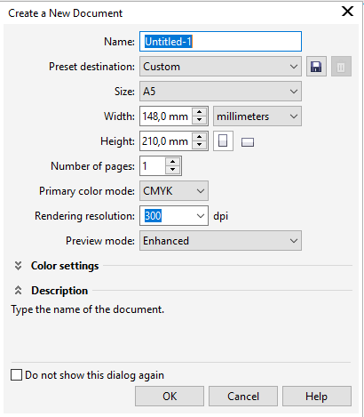

Gambar di bawah ini adalah tampilan awal lembar kerja dan Tools yang terdapat pada CorelDraw yang akan kita gunakan.

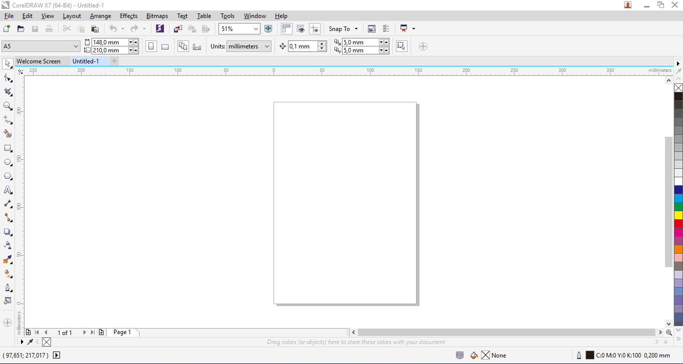

**Membuat Badan Ikan**

Langkah-langkah membuat ikan. Pertama buatlah lingkaran menggunakan **Ellipse Tool (F7).** Dan copy pastekan seperti gambar di bawah ini menjadi lingkaran dan ada irisan di tengahnya. Untuk membuat **badan ikan.**

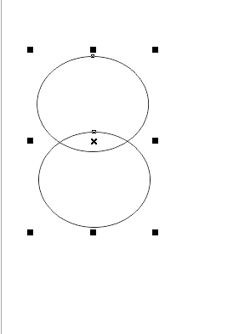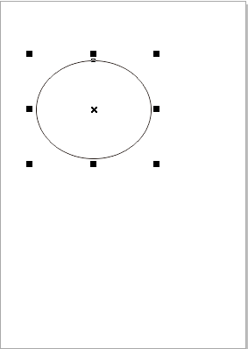



Lalu tekan intersect seperti yang di tandai degan kotak merah.

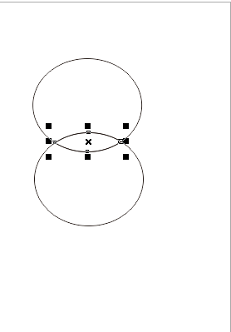 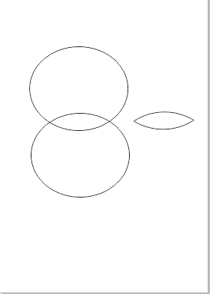

1. (b)

Hasilnya seperti gambar (b).

**Membuat Sirip Ikan**

Buatlah persegi dan lingkaran menggunakan Rectangle Tool (F6) dan ellipse Tool (F7)

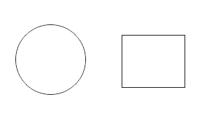

Lalu klik persegi setelah itu pilih **Shape Tool**

lalu pilih **Roud Corner**  . setelah itu atur Corner Radius menjadi 2,919 mm.



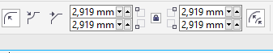

Lalu posisikan kedua bidang tersebut menjadi seperti ini.

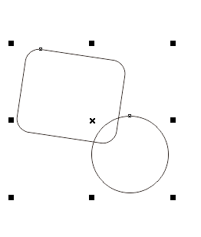

C:\Users\ACER A315\AppData\Local\Microsoft\Windows\INetCache\Content.Word\interact.png

Lalu tekan intersect tool

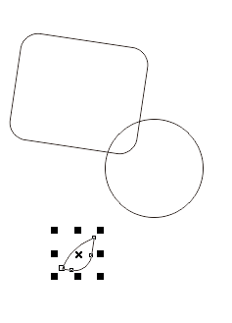

Bagian tengah akan terpisah, lalu mbil bagian itu untuk di jadikan **sirip ikan**. Copy dan pastekan menjadi dua sirip sama besar. Menjadi seperti ini

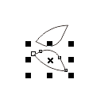 Lalu tekan **Mirror Vertically**.



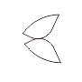

(Hasil)

Lalu copy pastekan sirip yang dibuat pertama kali menjadi 3 buah dan perkecil ukuran sirip tersebut.

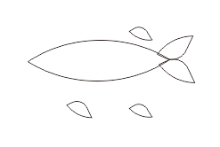

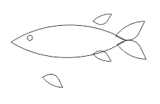

Untuk bagian atas disesuaikan bentuknya menggunakan **Mirror Vertically**. C:\Users\ACER A315\AppData\Local\Microsoft\Windows\INetCache\Content.Word\4.png.

Mewarnai badan ikan

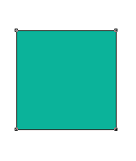

buatlah kotak dengan menggunakan rectangle tool lalu warnai menjadi seperti ini format warna dan hilangkan garis tepi 

untuk mengedit warna bisa double click **color** pada pojok kanan bawah lalu edit. Maka akan muncul pilihan warna seperti ini,.

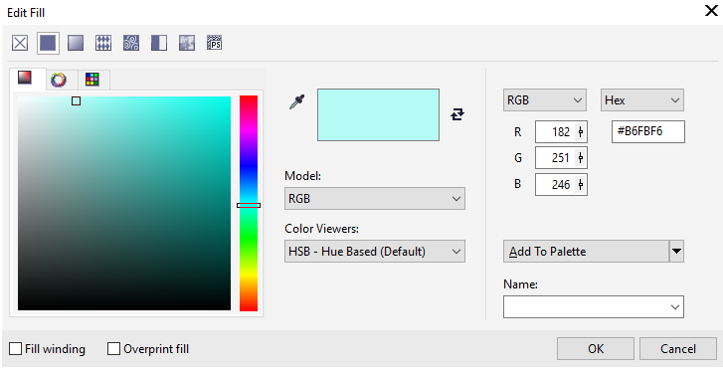

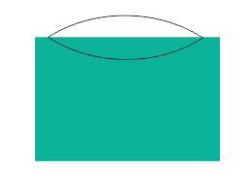

Ubah warna badan ikan menjadi format .



Taruh persegi yang sudah dibuat tadi di atas setengah badan ikan seperti pada gambar di atas. block persegi yang kita buat lalu klik kanan. Pilih **PowerClip Inside** dan klik badan ikan.

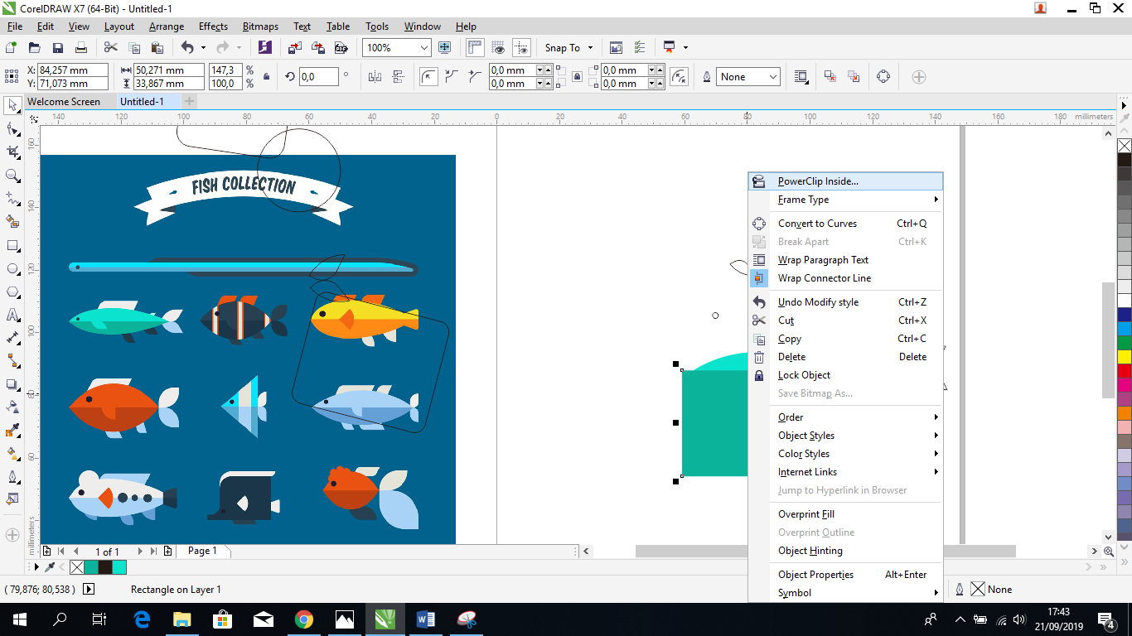

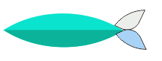

Pada bagian sirip ekor yang sudah di buat sebelumnya. Di ganti warna menjadi  dan bagian atas sirip di ganti warna  sehingga menjadi seperti ini dan jangan lupa hilangkan garis tepi.



Pada sirip bawah dekat ekor mnggunakan warna  sedangkan pada bagian atas punggung ikan menggunakan warna .

Pada bagian sirip kiri



Diberi warna dengan format  sama dengan warna tubuh ikan bagian atas. Lalu hilangkan garis tepi.. Buatlah lingkaran dengan ellipse tool untuk membuat mata ikan seperti gambar berikut dan beri warna hitam,



**Membuat sirip atas ikan.**

Buatlah dua buah jajar genjang seperti pada gambar di bawah dan siku jajar genjang satunya di buat lebih Smooth. Dengan menggunakan **Roud Corner** C:\Users\ACER A315\AppData\Local\Microsoft\Windows\INetCache\Content.Word\3.png

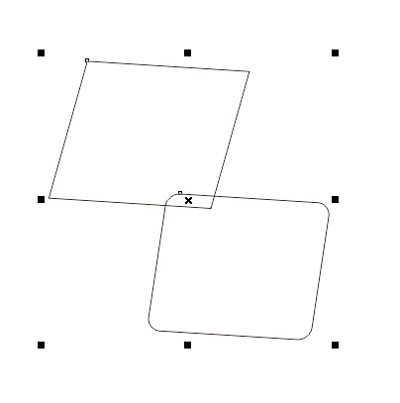

C:\Users\ACER A315\AppData\Local\Microsoft\Windows\INetCache\Content.Word\interact.png

Lalu tekan **intersect tool. Hasilnya beri warna sirip ikan dengan format** **.** Copy pastekan dan posisikan gambar sirip atas seperti gambarBerikut.

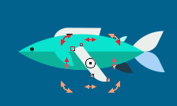

lalu beri warna .

Selanjutnya klik kanan dan pilih **Order To back Of Page**. Lakukan hal yang sama untuk sirip atas.

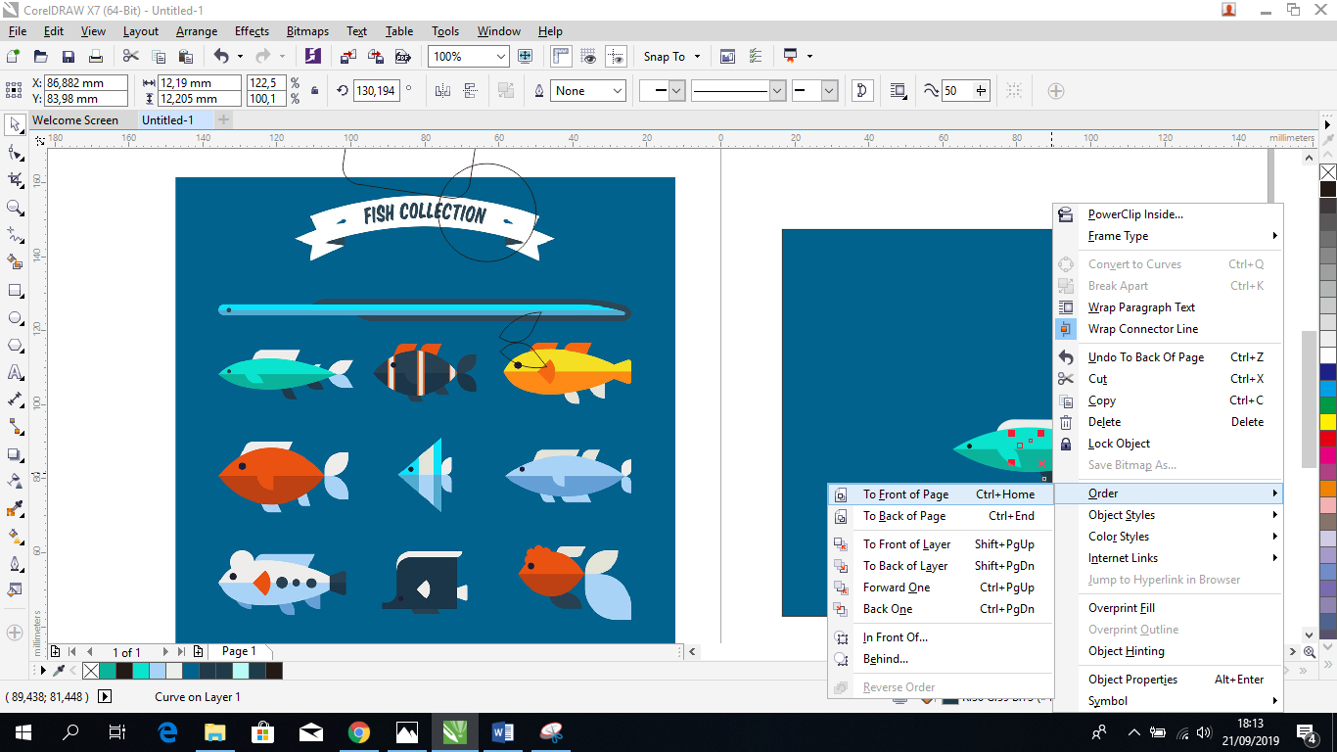

Hasilnya :

